ỦY BAN NHÂN DÂN THÀNH PHỐ HỒ CHÍ MINH
TRƯỜNG CAO ĐẲNG LÝ TỰ TRỌNG THÀNH PHỐ HỒ CHÍ MINH
KHOA KHOA HỌC CƠ BẢN



TIỂU LUẬN KẾT THÚC HỌC PHẦN
HÓA HỌC 1

Giảng viên hướng dẫn: HỒ THỊ THU HƯƠNG
Sinh viên: Nguyễn Ngọc Kim Yến
Mã số sinh viên: 20001497
Lớp học: 20T4-QKS1

Tp. Hồ Chí Minh tháng 10/2021

ĐỀSỐ 43

PHẦN 1. LÝ THUYẾT CƠ SỞ
Trình bày lý thuyết về nguyên tử.
1. Nêu thành phần nguyên tử, hạt nhân nguyên tử.
2. Nguyên tố hóa học là gì.Khái niệm đồng vị.
3. Nêu cấu tạo vỏ nguyên tử: lớp e, phân lớp e.
4. Nêu trật tự tăng dần mức năng lượng của các phân lớp e. 5. Các bước viết cấu hình electron . Cho ví dụ cụ thể.
PHẦN 2. ỨNG DỤNG LÝ THUYẾT CƠ SỞ VÀO THỰC TẾ
Nội dung nghiên cứu:
Nêu ứng dụng của clo trong việc khử trùng nước sinh hoạt và trong công nghiệp sản xuất các hóa chất hữu cơ.
PHẦN 3. ỨNG DỤNG LÝ THUYẾT MÔN HỌC VÀO BÀI TẬP
Câu 1: Cân bằng các phản ứng oxi hóa khử sau bằng phương pháp thăng bằng electron ( ghi rõ quá trình khử, quá trình oxi hóa):
a. Fe+ HNO3→Fe(NO3)3+NO2+ H2O
b. Cu+ H2SO4→CuSO4+ SO2+H2O
Câu 2: Cho 11,2gam sắt tác dụng vừa đủ với 100ml dung dịch HCl x (M) thấy thoát ra khí .
a. Viết phương trình hóa học
b. Tính x.
c. Tínhthểtíchkhísinhra(đktc)
Câu 3: Hòa tan hoàn toàn 7,8g hỗn hợp Mg và Al vào dung dịch HCl thì thu được 8,96 lít khí hidro (đktc).
a. viết PTHH xảy ra.
b.Tính % khối lượng mỗi kim loại trong hỗn hợp .
c.Khi cô cạn dung dịch sau phản ứng thu được bao nhiêu g muối khan?

MỞ ĐẦU
Sau khi học bộ môn Hóa học em thấy Hóa học đóng vai trò rất quan trọng trong đời sống thực tiễn. Việc vận dụng kiến thức vào thực tiễn sẽ làm cho em cảm thấy kiến thức Hóa học hữu ích và hứng thú hơn với việc học. Vận dụng kiến thức Hóa học vào thực tiễn sẽ giúp em thấy được sự gần gũi của Hóa học với đời sống. Hóa học không chỉ là những khái niệm, công thức, định luật,… khô khan trên giấy mà đã được ứng dụng rất hữu ích trong cuộc sống, do đó em lựa chọn đề tài này.
NỘI DUNG

PHẦN 1. LÝ THUYẾT CƠ SỞ
Trình bày lý thuyết về nguyên tử.
1.Nêu thành phần nguyên tử, hạt nhân nguyên tử.
Nguyên tử là những hạt vô cùng nhỏ bé và trung hòa về điện.
- Nguyên tử được chia làm 2 phần chính: đó là vỏ và hạt nhân
Mọi nguyên tử đều cấu tạo từ ba loại hạt : proton, nơtron và electron.
Hầu hết khối lượng nguyên tử đều tập trung ở hạt nhân mặc dù hạt nhân chỉ chiếm một phần rất nhỏ thể tích của nguyên tử.
=> Trong nguyên tử số p = số e
Hạt nhân nguyên tử được tạo thành bởi các proton và nơtron. Vì nơtron không mang điện, số proton trong hạt nhân phải bằng số đơn vị điện tích dương của hạt nhân và bằng số electron quay xung quanh hạt nhân. - Người ta dùng đơn vị nanomet (viết tắt là: nm) hay angstrom ( ) để biểu thị kích thước nguyên tử.

2. Nguyên tố hóa học là gì.Khái niệm đồng vị.
Nguyên tố hóa học là những nguyên tử có cùng điện tích hạt nhân (cùng số proton, số electron)
Ví dụ: Tất cả các nguyên tử có cùng số đơn vị điện tích hạt nhân là 17 đều là nguyên tố clo.

Đồng vị là các biến thể của một nguyên tố hóa học, trong đó hạt nhân nguyên tử có cùng số proton nhưng có chứa số neutron khác nhau và do đó có số khối khác nhau.

3. Nêu cấu tạo vỏ nguyên tử: lớp e, phân lớp e.

1. Lớp electron
Lớp electron gồm các electron có mức năng lượng gần bằng nhau. Các lớp electron xếp theo thứ tự mức năng lượng từ thấp đến cao (từ gần nhân ra ngoài).
2. Phân lớp electron
- Mỗi lớp electron lại chia thành các phân lớp.
- Các electron trên cùng một phân lớp có mức năng lượng bằng nhau.
- Các phân lớp được kí hiệu bằng các chữ cái thường s, p, d, f.
- Số phân lớp trong mỗi lớp bằng số thứ tự của lớp đó.
- Lớp e số 1: Chứa một phân lớp: S
- Lớp e số 2: Chứa 2 phân lớp: S,p
- Lớp e số 3: Chứa 3 phân lớp: S,p,d
- Lớp e số 4: Chứa 4 phân lớp: S,p,d,f
- l
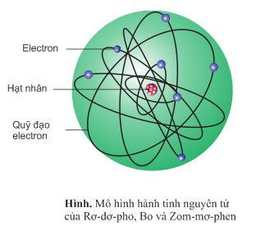
4. Nêu trật tự tăng dần mức năng lượng của các phân lớp e.
Trật tự các mức năng lượng tăng dần theo trình tự sau:
1s 2s 2p 3s 3p 4s 3d 4p 5s 4d 5p 6s 4f 5d 6p 7s 5f 6d…
- Từ trình tự mức năng lượng AO trên cho thấy khi điện tích hạt nhân tăng có sự chèn mức năng lượng, mức 4s trở nên thấp hơn 3d, mức 5s thấp hơn 4d, 6s thấp hơn 4f, 5d, ...

5. Các bước viết cấu hình electron . Cho ví dụ cụ thể.
Bước 1: Xác định số electron của nguyên tử.
Bước 2: Các electron được phân bố lần lượt vào các phân lớp theo chiều tăng của năng lượng trong nguyên tử (1s 2s 2p 3s 3p 4s 3d 4p 5s…) và tuân theo quy tắc sau:
Phân lớp s chứa tối đa 2 electron; Phân lớp p chứa tối đa 6 electron; Phân lớp d chứa tối đa 10 electron; Phân lớp f chứa tối đa 14 electron.
Bước 3: Viết cấu hình electron biểu diễn sự phân bố electron trên các phân lớp thuộc các lớp khác nhau.

Ví dụ: Viết cấu hình e nguyên tử của các nguyên tố sau:
Nguyên tử Hidro có Z = 1, có 1e ⇒ Cấu hình electron của nguyên tử H là: 1s1

PHẦN 2. ỨNG DỤNG LÝ THUYẾT CƠ SỞ VÀO THỰC TẾ
Nội dung nghiên cứu:
Nêu ứng dụng của clo trong việc khử trùng nước sinh hoạt và trong công nghiệp sản xuất các hóa chất hữu cơ.

Sử dụng để diệt khuẩn cho nước. Clo là gì? Clo xử lý nước thường được ứng dụng phổ biến trong phạm vi xử lý nước cấp phục vụ sinh hoạt, sản xuất; khử trùng nước bể bơi; khử trùng nước thải; sử dụng cho đài phun nước; phục vụ cho chăn nuôi, nuôi trồng thủy sản. Thậm chí, một lượng nhỏ nước uống cũng được sử dụng Clo khử trùng.
Được sử dụng để sản xuất các loại muối như muối Clorat, clorofom, carbon tetraclorua và trong chiết xuất brôm.
Clo là gì? Được sử dụng làm gì? Nó được sử dụng trong sản xuất giấy, khử trùng, thuốc nhuộm, thực phẩm, thuốc trừ sâu, sơn, chất dẻo, dược phẩm, dệt may và nhiều các sản phẩm tiêu thụ khác.
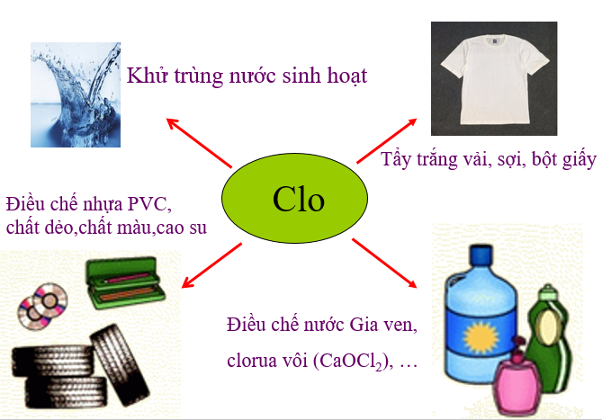

PHẦN 3. ỨNG DỤNG LÝ THUYẾT MÔN HỌC VÀO BÀI TẬP
Câu 1: Cân bằng các phản ứng oxi hóa khử sau bằng phương pháp thăng bằng electron ( ghi rõ quá trình khử, quá trình oxi hóa):

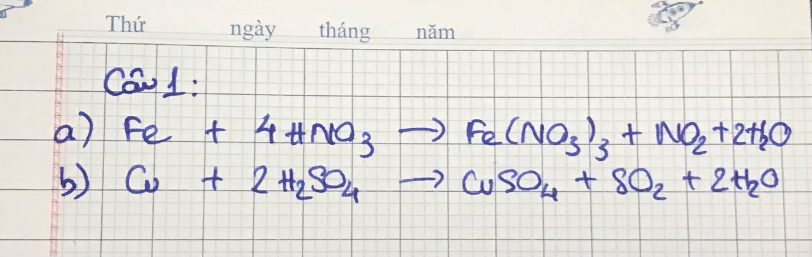

Câu 2: Cho 11,2gam sắt tác dụng vừa đủ với 100ml dung dịch HCl x (M) thấy thoát ra khí .
a. Viết phương trình hóa học
b. Tính x.
c. Tính thể tích khí sinh ra(đktc)

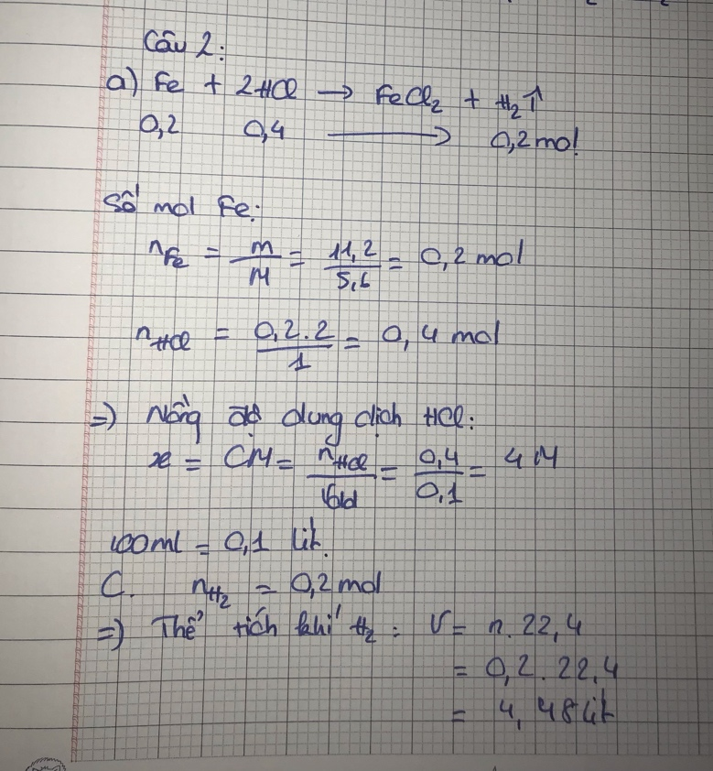

Câu 3: Hòa tan hoàn toàn 7,8g hỗn hợp Mg và Al vào dung dịch HCl thì thu được 8,96 lít khí hidro (đktc).
a. viết PTHH xảy ra.
b.Tính % khối lượng mỗi kim loại trong hỗn hợp .
c.Khi cô cạn dung dịch sau phản ứng thu được bao nhiêu g muối khan?

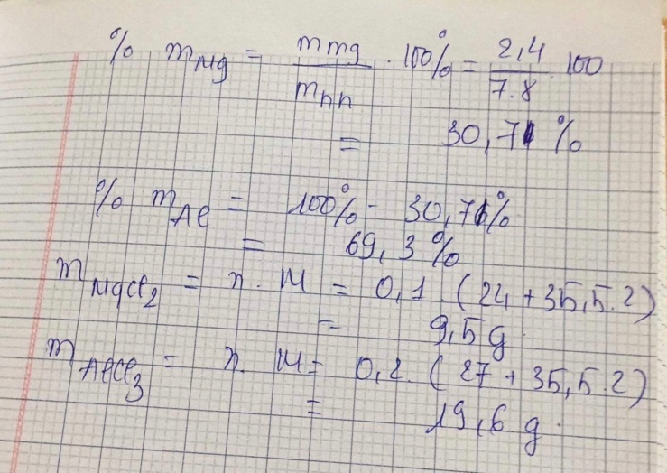
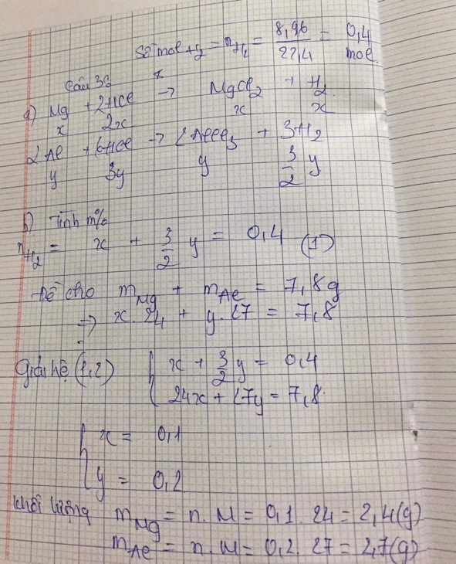

KẾT LUẬN.
Sau khi thực hiên đề tài tiểu luận này em nhận thấy Hóa học là “khoa học trung tâm của các ngành khoa học”. Vì có rất nhiều ngành khoa học khác đều lấy hóa học làm cơ sở nền tảng để phát triển. Ví dụ như sinh học, y học, vật lý hay khoa học tội phạm… Hóa học có vai trò rất quan trọng trong cuộc sống của chúng ta. Là một trong những môn học có giá trị thực tiễn cao nhất, hóa học hiện diện ở tất cả các lĩnh vực trong cuộc sống. Tất cả các sản phẩm, vật dụng mà chúng ta đang sử dụng mỗi ngày đều có liên quan đến hoá học. Từ những món ăn hàng ngày, những đồ dùng học tập, thuốc chữa bệnh, đến các hương thơm dịu nhẹ của nước hoa, mỹ phẩm, dược phẩm… đều là những sản phẩm hóa học.

